
المملكة العربية السعودية المادة: تقنية رقمية ٣
وزارة التعليم الصف: ثالث ثانوي
الإدارة العامة للتعليم بمنطقة الرياض الزمن: ساعة
الثانوية عملي
اختبار الفصل الدراسي الأول – الدور الأول – عام 1446هـ
25
اسم الطالبة: ......................................... الفصل: ...........................
اليوم: ................................................ التاريخ: / / هـ

ـــــــــــــــــــــــــــــــــــــــــــــــــــــــــــــــــــــــــــــــــــــــــــــــــــــــــــــــــــــــــــــــــــــــــــــــــــــــــــــــــــــــــــــــــــــــــــــــــــــــــــــــــــــــــ
السؤال الأول:
- ظللي حرف (ص) أمام رقم العبارة الصحيحة، وحرف (خ) أمام رقم العبارة الخاطئة في نموذج الإجابة:
لا يمكن إضافة أكثر من ثلاثة موارد في برنامج جانت بروجكت .
يسمح برنامج جانت بروجكت بإضافة مهام فرعية لكل مهمة .
يمكن استخدام تطبيق دياجرام دون اتصال بالإنترنت من خلال تثبيته على جهاز الحاسب .
لا يمكن تنسيق الأشكال في تطبيق دياجرام .
يمكن إضافة مجموعة من المهام في برنامج جانت بروجكت .
في برنامج مطور التطبيقات MIT يمكنك إضافة زر الى الشاشة من قائمة المكونات
استخدام المحاكي لاختبار التطبيق لا يمكن استخدامه على جهاز الحاسب الخاص بك.
يتيح برنامج مطور التطبيقات MIT الوصول إلى جميع وظائف الهاتف الذكي.

- حددي الأيقونة المناسبة في برنامج مطور التطبيقات MIT لكل وظيفة فيما يلي:
العمود الأول |  |  |  | العمود الثاني
 | يتم الضغط عليه لعرض عدة خيارات نصية للاختيار بينها |  |  | أ | 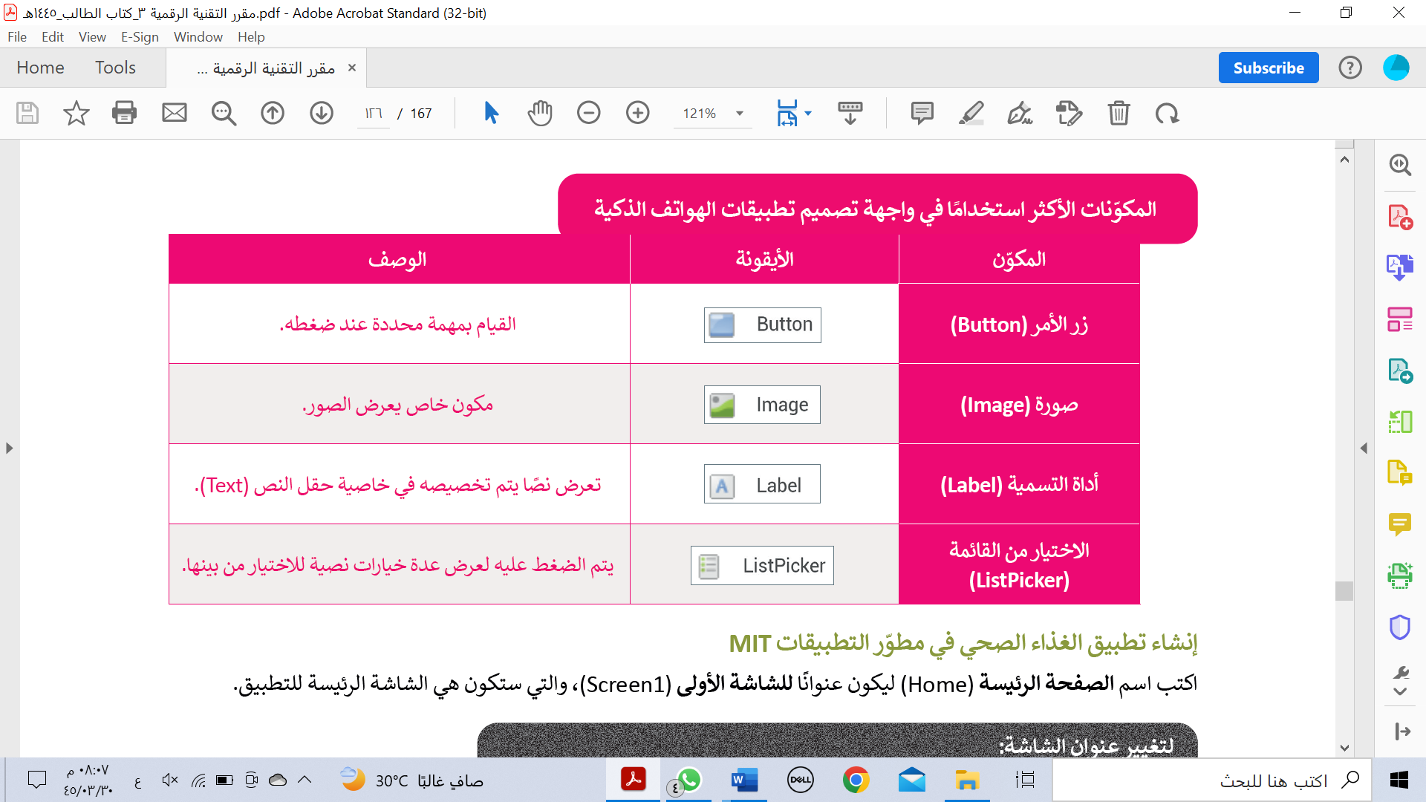
 | القيام بمهمة محددة عند ضغطه |  |  | ب
 | تعرض نصاً يتم تخصيصه في خاصية حقل النص |  |  | ج
 | مكون خاص بعرض الصور |  |  | د

السؤال الثاني:
- صلي اللبنات في العمود الثاني مع الوظيفة المناسبة لها في العمود الأول :
العمود الأول |  |  |  | العمود الثاني
 | تستخدم لتعريف متغير عام |  |  | أ | 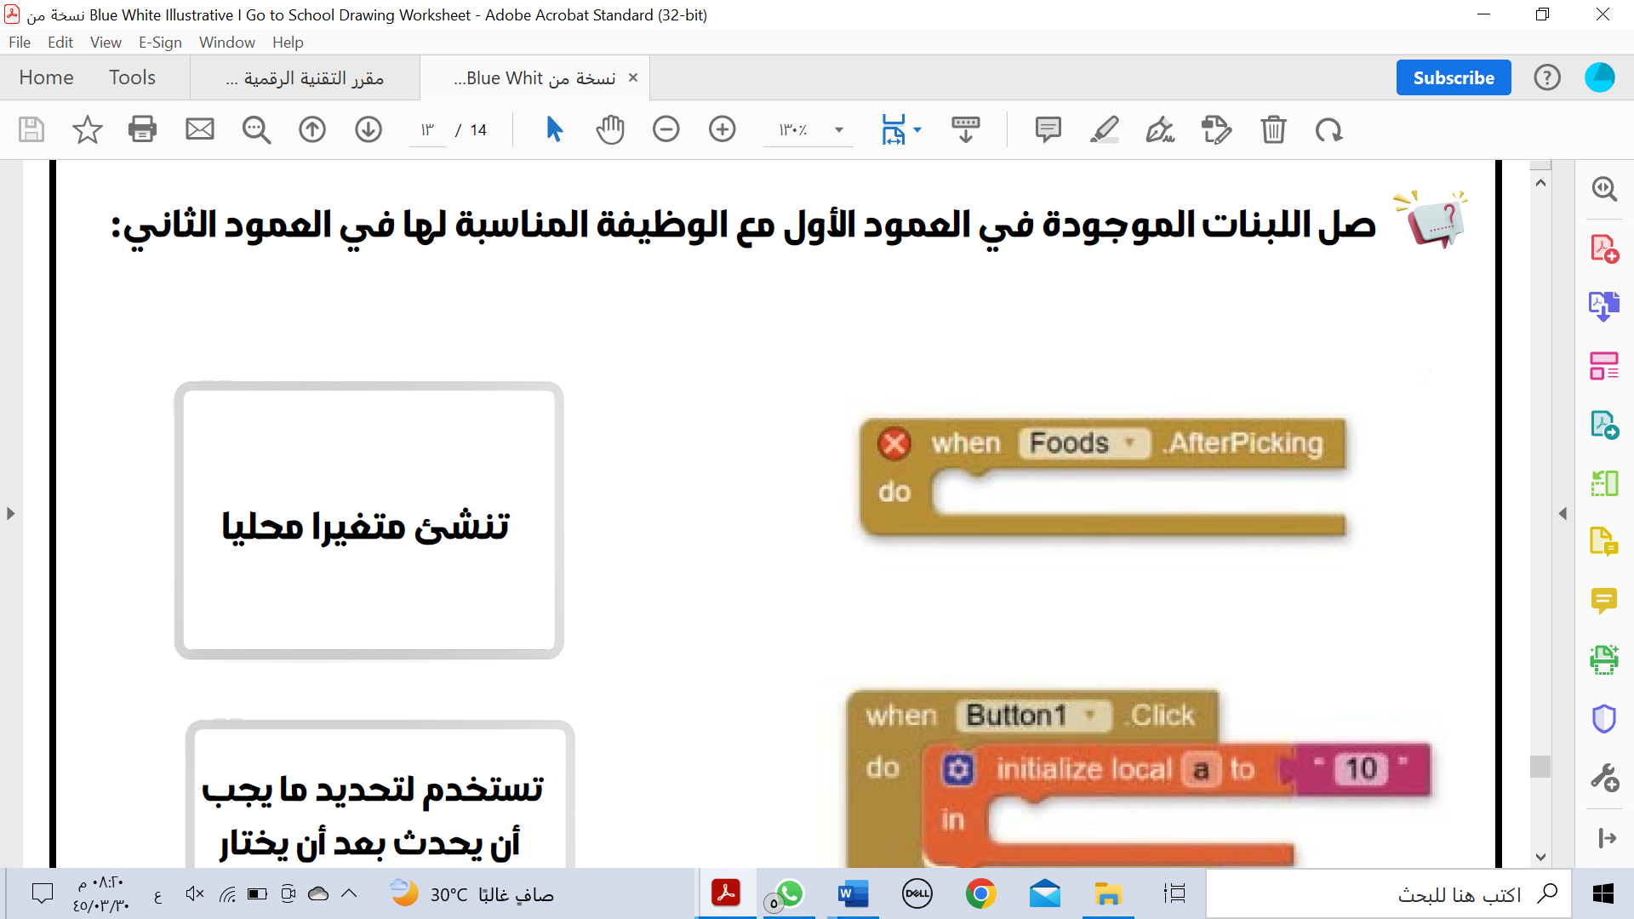
 | تنشئ قائمة بالعناصر |  |  | ب
 | تستخدم لتحديد ما يجب أن يحدث بعد أن يختار المستخدم عنصراً من القائمة |  |  | ج | 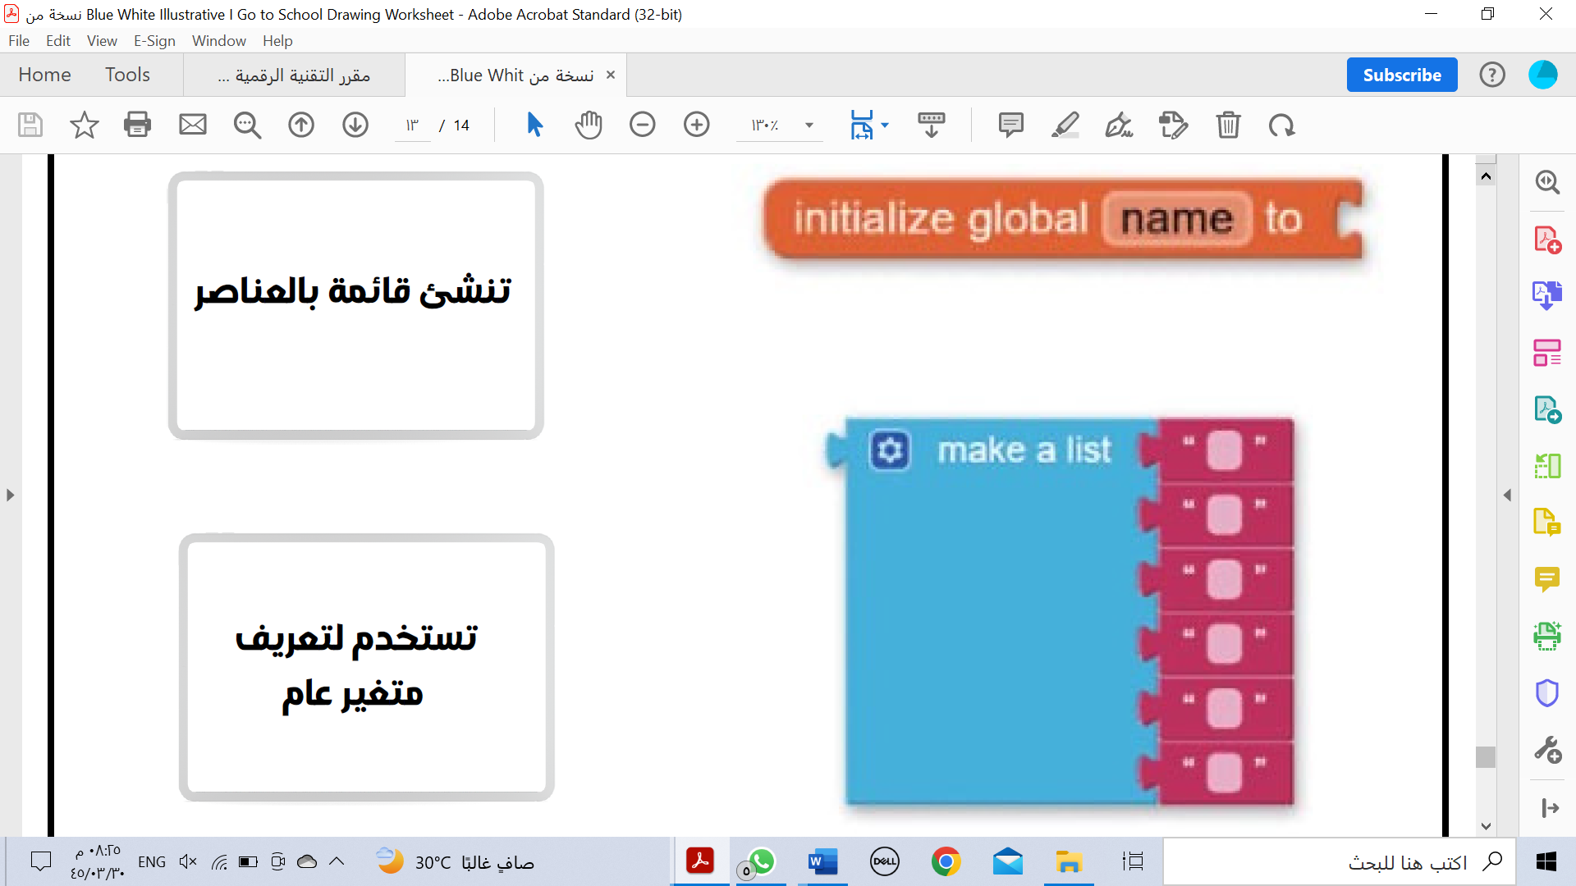
 | تنشئ متغيراً محلياً |  |  | د

- إختاري اسم المخطط المناسب لكل من الأشكال التالية :
العمود الأول |  |  |  | العمود الثاني
 | مخطط حالة الإستخدام |  |  | أ | 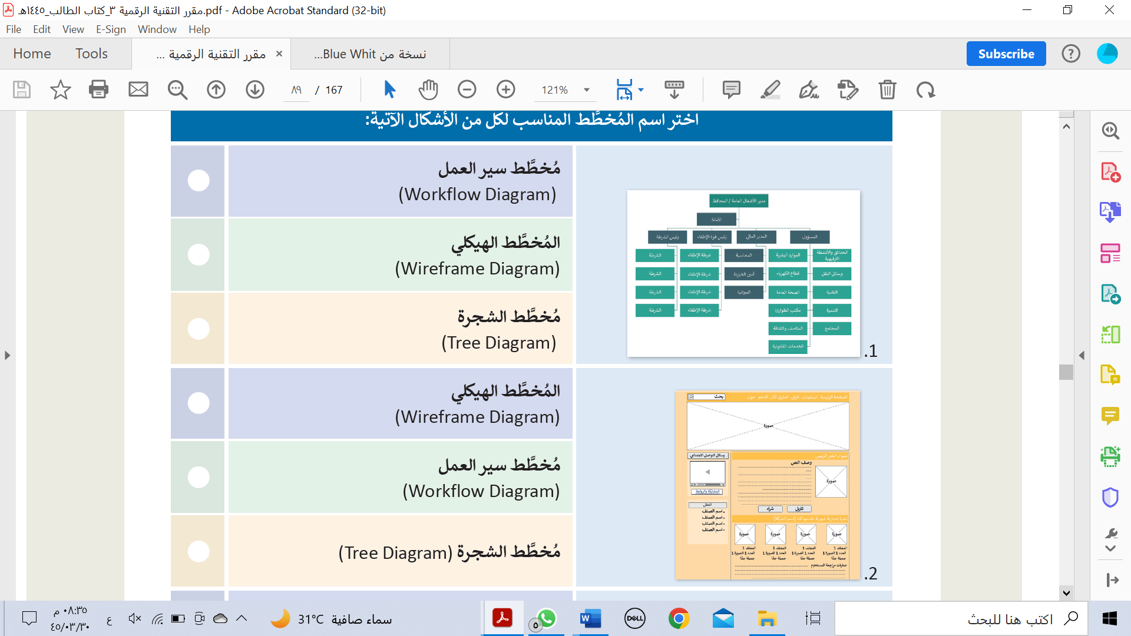
 | مخطط سير العمل |  |  | ب
 | مخطط الشجرة |  |  | ج | 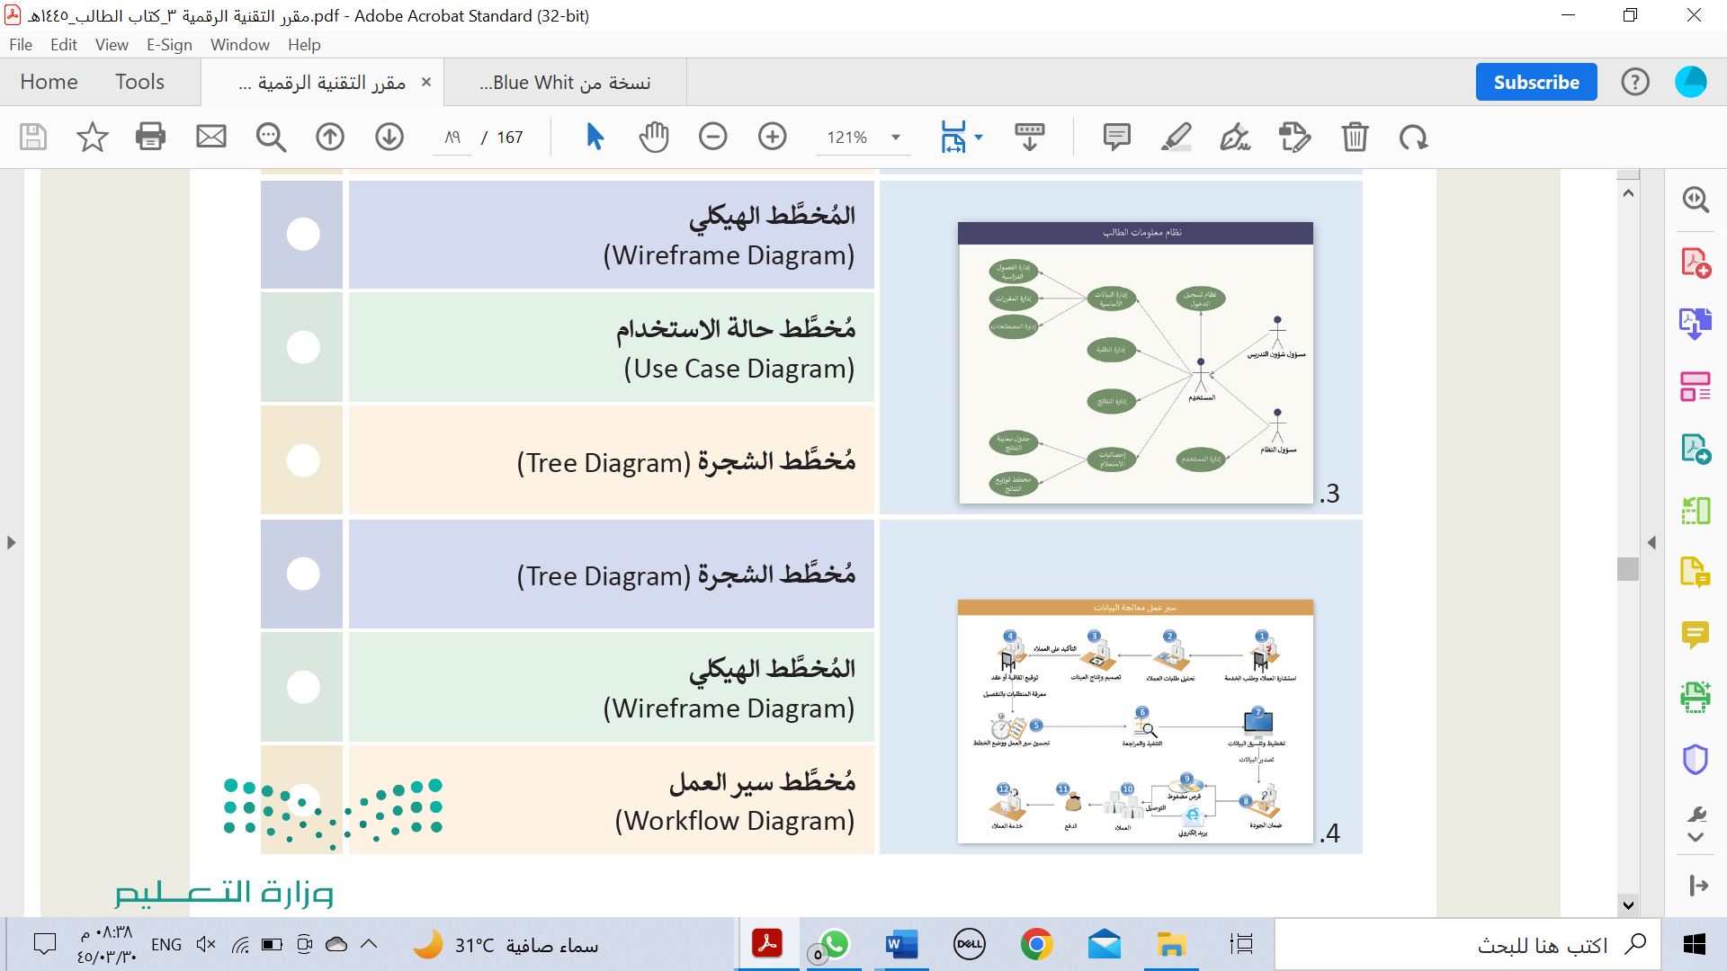
 | المخطط الهيكلي |  |  | د

السؤال الثالث:
- صلي الأشكال المستخدمة في مخطط سير العمل مع مسمياتها الوظيفية :
العمود الأول |  |  |  | العمود الثاني
 | المستند |  |  | أ | 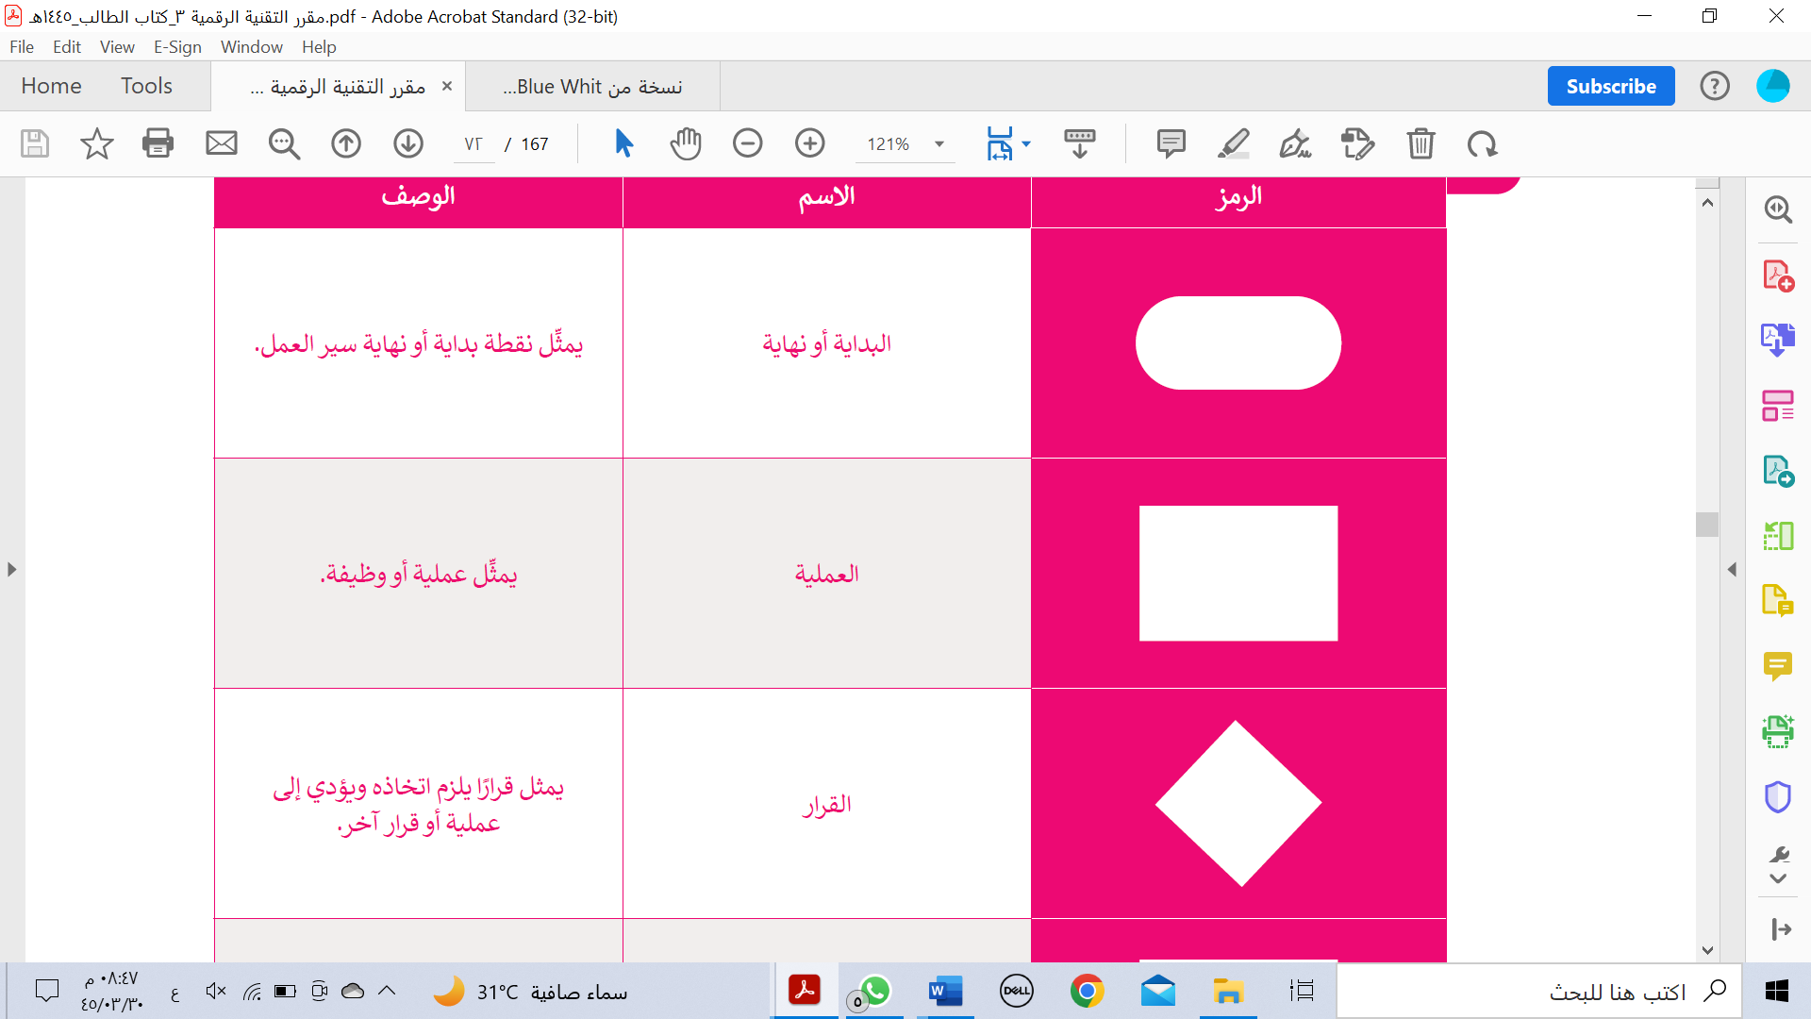
 | الادخال والاخراج |  |  | ب
 | البداية والنهاية |  |  | ج
 | العملية |  |  | د | 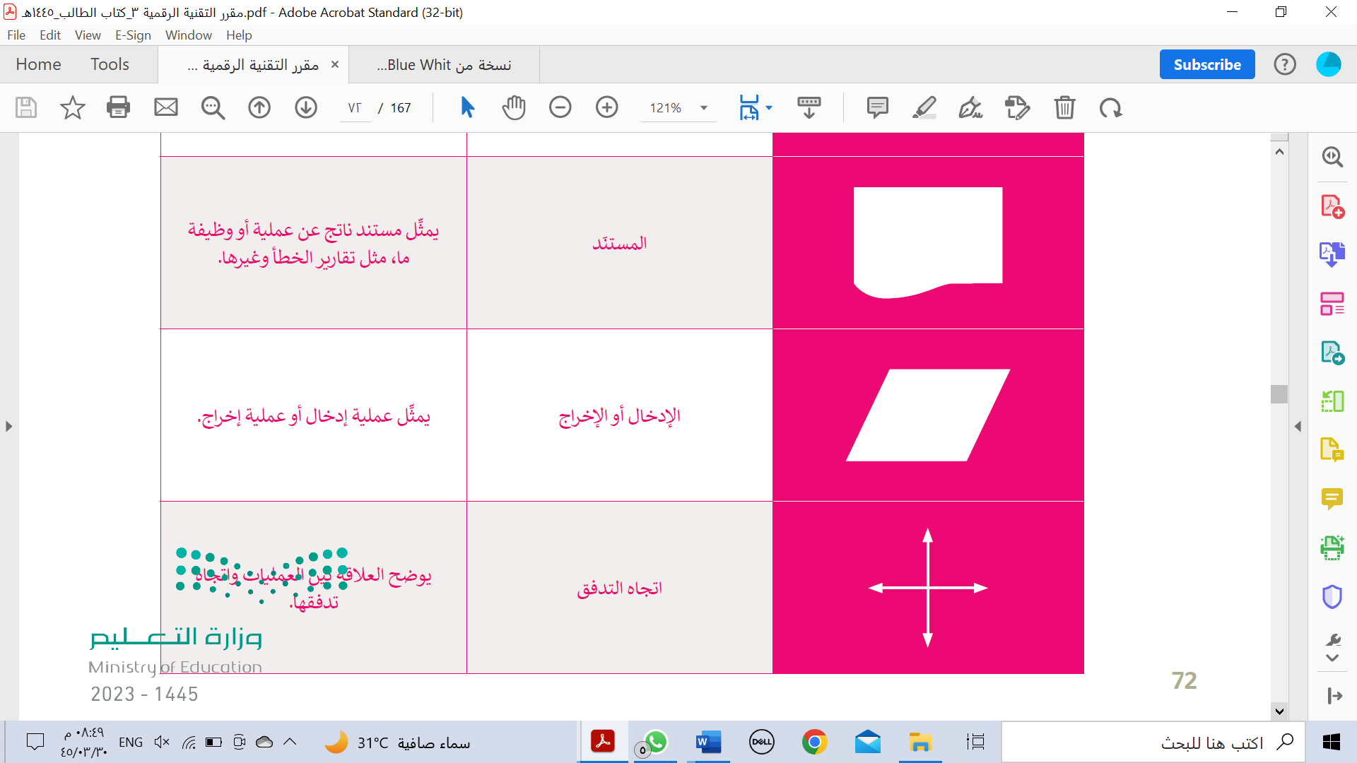
 | القرار |  |  | هـ

انتهت الأسئلة
تمنياتي لكن بالتوفيق *** معلمة المادة: أسماء الشهري


المملكة العربية السعودية
وزارة التعليم
إدارة التعليم
المدرسة الثانوية
المادة: تقنية رقمية 3
التاريخ: / 4 /1446هـ
اليوم: الثلاثاء
الزمن: ساعة

اختبار نهائي (عملي) لمادة التقنية الرقمية 3 المسار العام لعام 1446 هـ
أسم الطالبة: ..................................................... الفصل: ................... رقم الجهاز: ........................
رقم السؤال | الأول | الثاني | الثالث | المجموع | المصححة | المراجعة | المدققة
الدرجة

نفذي الآتي:ganttproject السؤال الأول: باستخدام برنامج
بنود التقييم | الدرجة المستحقة | الدرجة المكتسبة | ملاحظات
اضبطي خصائص المشروع لتكون كالتالي:  اسم المشروع: طباعة الملابس المؤسسة: المدرسة | 1
اضيفي المهام التالية للمشروع:  - دراسة السوق  - إنشاء متجر الكتروني  - التسويق | 2
اجعلي مهمة المتجر الالكتروني معلماً رئيساً في المشروع | 1
انشئي الأدوار التالية :مديرة التسويق – مصممة المتجر الالكتروني | 1
اضيفي الموارد البشرية التالية للمشروع:  - أمل مديرة التسويق  - ريم مصممة المتجر الالكتروني | 2
انشئي علاقة النهاية للبداية بين المهمتين التسويق والمتجر الالكتروني | 1
اجعلي تقدم دراسة السوق 20% | 1
المجموع النهائي | 9

السؤال الثاني: باستخدام برنامج دياجرام نفذي الآتي:
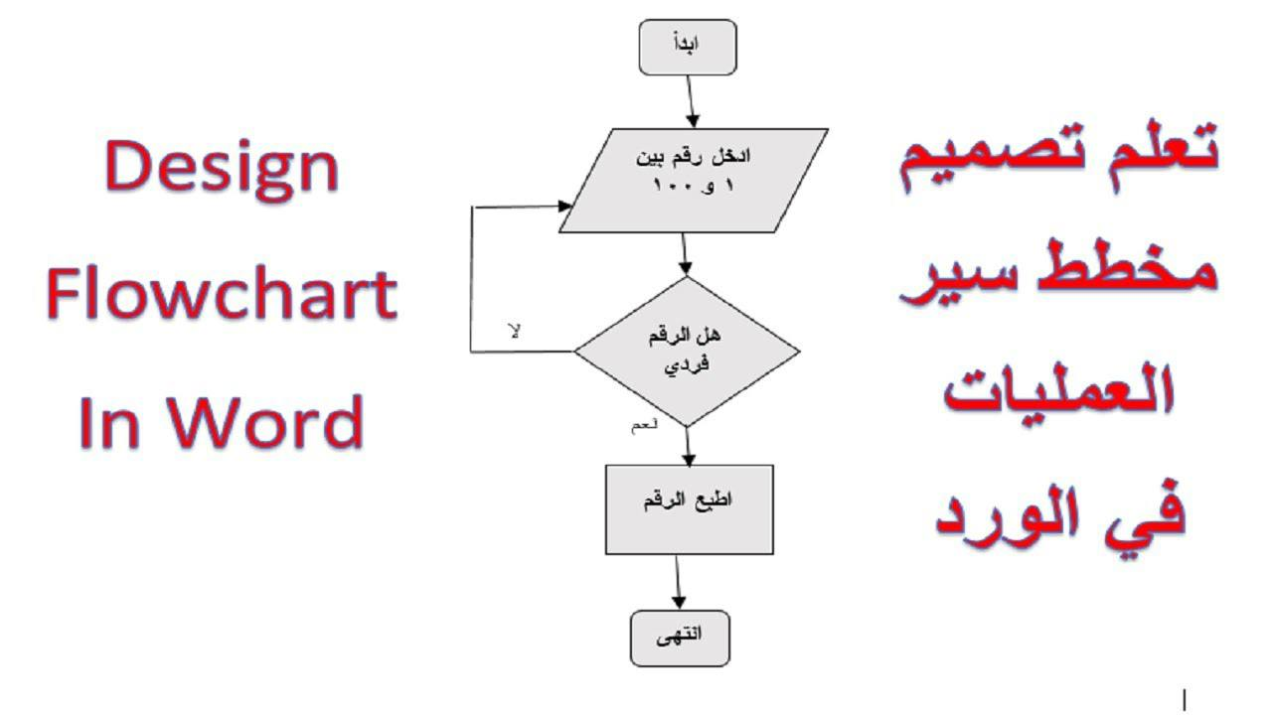
البنود | الدرجة المستحقة | الدرجة المكتسبة | ملاحظات
أنشئي رسم جديد لعمل مخطط سير عمل كما هو موضح في الصورة أمامك. | 1
أضيفي الاشكال المناسبة للمخطط. | 3
نسقي الالوان والحدود للاشكال حسب رغبتك. | 1
أحفظي المخطط على سطح المكتب باسم اختبار نهائي ثم اسمك. | 1
المجموع النهائي | 6

السؤال الثالث: باستخدام برنامج اب انفنتور نفذي الآتي:
بنود التقييم | الدرجة المستحقة | الدرجة المكتسبة | ملاحظات
إنشاء مشروع جديد باسمك. | 1
إنشاء شاشتين للتطبيق. | 1
إضافة زر أمر Buttonفي الشاشة الأولى يسمح بالانتقال إلى الشاشة الثانية. | 2
ضبط خصائص الزر:  1 - كتابة عبارة (انتقل). ٢- جعل الزر في منتصف الشاشة. | 1
تغيير لون خلفية الشاشة الأولى إلى لون ازرق. | 1
تسمية الشاشة الأولى بالشاشة الرئيسية. | 1
في الشاشة الثانية:  - إدراج نص Label وتغيير خصائصه إلى (اختبار نهائي ثم اسمك) .  - إدراج Button (رجوع) ينقلني إلى الشاشة الرئيسية. | 3
المجموع النهائي | 10

انتهت الاسئلة تمنياتي لكن بالنجاح والتوفيق,,

المملكة العربية السعودية المادة: تقنية رقمية ٣
وزارة التعليم الصف: ثالث ثانوي
العمود الأول |  |  |  | العمود الثاني
 | تستخدم لتعريف متغير عام
 | تنشئ قائمة بالعناصر
 | تستخدم لتحديد ما يجب أن يحدث بعد أن يختار المستخدم عنصراً من القائمة
 | تنشئ متغيراً محلياً
الإدارة العامة للتعليم بمنطقة نجران الزمن: ساعة
الثانوية الرابعة عشر عملي
اختبار الفصل الدراسي الأول – الدور الأول – عام 1446هـ
25
اسم الطالبة: ......................................... الفصل: ...........................
اليوم: ................................................ التاريخ: / / هـ

ـــــــــــــــــــــــــــــــــــــــــــــــــــــــــــــــــــــــــــــــــــــــــــــــــــــــــــــــــــــــــــــــــــــــــــــــــــــــــــــــــــــــــــــــــــــــــــــــــــــــــــــــــــــــــ
السؤال الأول:
ضعي حرف (ص) أمام رقم العبارة الصحيحة، وحرف (خ) أمام رقم العبارة الخاطئة:
لا يمكن إضافة أكثر من ثلاثة موارد في برنامج جانت بروجكت .
تستخدم أداة التسمية للقيام بمهمة محددة عند ضغطة.
يمكن استخدام تطبيق دياجرام دون اتصال بالإنترنت من خلال تثبيته على جهاز الحاسب .
قبل تصميم التطبيق يتوجب عليك التخطيط الجيد له.
يمكن إضافة مجموعة من المهام في برنامج جانت بروجكت .
في برنامج مطور التطبيقات MIT يمكن إضافة صورة خلفية للشاشة.
السؤال الثاني:
- صلي اللبنات في العمود الثاني مع الوظيفة المناسبة لها في العمود الأول :

- صلي الأشكال المستخدمة في مخطط سير العمل مع مسمياتها الوظيفية :
العمود الأول |  |  |  | العمود الثاني
1 | المستند
2 | القرار
3 | البداية والنهاية
4 | العملية
5 | الادخال والاخراج

- إختاري اسم المخطط المناسب لكل من الأشكال التالية :
العمود الأول |  |  | العمود الثاني
1 | مخطط حالة الإستخدام
2 | مخطط الشجرة
3 | مخطط سير العمل
4 | المخطط الهيكلي

السؤال الثالث:
اختاري الإجابة الصحيحة من العبارات التالية:
1- من أنواع المتغيرات :
- المتغيرات المحلية َ | - المتغيرات العامة | - أ وب | - لا شيء مما سبق
2- دياجرام دوت نت هي أداة عبر الإنترنت ويمكن الوصول لها عبر الرابط :
- Diagrams. Net | - Diagrams.com | - Diagrams.sa | - Diagrams.org
3من مكونات بيئة عمل مطور التطبيقات..
- شاشة العرض | - الأدوات المستخدمة | - اسم المشروع | - جميع ما سبق
4- دياجرام أحد تطبيقات تصميم مخطط سير العمل ويعتبر تطبيق:
- مجاني مغلق المصدر | - مجاني مفتوح المصدر | - مدفوع مغلق المصدر | - مدفوع مفتوح المصدر
5- من خطوات التخطيط الجيد للتطبيق :
- تحديد الفكرة | - تحديد األهداف | - تصميم الشكل المبدئي يدويا | - جميع ما سبق
6-من الطرق الختبار التطبيق الخاص بك في مطور التطبيقات . MIT
- المحاكي | - مصاحب الذكاء االصطناعي . | - أ و َ ب . | - لا شيء مما سبق

انتهت الأسئلة

تمنياتي لكن بالتوفيق *** معلمة المادة: موضي محمد السعدي

المملكة العربية السعودية |  |  |  | المادة |  |  | تقنية رقمية 3
وزارة التعليم |  |  |  | الصف |  |  | ثالث ثانوي
إدارة تعليم المدينة المنورة |  |  |  | الفصل |  |  | الدراسي الأول
الثانوية |  |  |  | الزمن ساعة
الاختبار العملي النهائي لمقرر تقنية رقمية 3 – ثالث ثانوي – مسار عام - للفصل الدراسي الأول 1446هـ
اسم الطالبة :.............................................................................................................................. الدرجة :....................................
 | عند الانتهاء نادي المعلمة للتصحيح (25) درجات
 | السؤال الأول مستخدمتاً برنامج App inventor قومي بعمل التالي :- |  |  |  |  | الدرجة |  |  | نفذ  لم ينفذ |  | الدرجة المستحقة
 | أنشئ مشروع جديد سميه باسمك باللغة الانجليزية بحيث يحتوي على شاشتين. |  |  |  |  | 1
الشاشة الأولى |  | اضبطي لون خلفية الشاشة الى أي لون عدا الأبيض من خاصية BackgroundColor |  |  | 2
 |  | اضبطي المحاذاة الرأسية و العمودية لتوسيط من خاصيتي AlignHorizontal وAlignVertical |  |  | 2
 |  | غيري عنوان الشاشة الى Home و ذلك عن طريق خاصية Title |  |  | 2
 |  | أضيفي نص باستخدام مكون Label و اكتبي (اختبار عملي نهائي ) في خاصية Text ثم اضبطي لون النص عن طريق خاصية Textcolor و حجم الخط من خاصية Fontsize و اختاري خاصية FontBold |  |  | 2
 |  | اضيفي مكون Button ثم أعيدي تسميته الى CV ثم اكتبي (السيرة الذاتية ) في خاصية Text ثم اضبطي لون النص عن طريق خاصية Textcolor و حجم الخط من خاصية Fontsize و اختاري خاصية FontBold |  |  | 2
 |  | اضيفي مكون ListBicker ثم أعيدي تسميته الى goals ثم اكتبي (أهدافي ) في خاصية Text ثم اضبطي لون النص عن طريق خاصية Textcolor و حجم الخط من خاصية Fontsize و اختاري خاصية FontBold |  |  | 2
الشاشة الثانية |  | اضبطي لون خلفية الشاشة الى أي لون عدا الأبيض من خاصية BackgroundColor |  |  | 1
 |  | اضبطي المحاذاة الرأسية و العمودية لتوسيط من خاصيتي AlignHorizontal وAlignVertical |  |  | 2
 |  | غيري عنوان الشاشة الى السيرة الذاتية و ذلك عن طريق خاصية Title |  |  | 1
 |  | اضيفي مكون VerticalArrangement و اضبطي خصائصه و اجعليBackgroundColor هي None كذلك خاصيتي AlignHorizontal وAlignVertical لتوسيط |  |  | 2
 |  | اضيفي الاسم و العمر و الصف و الهوايات من أداة Label في خاصية Text ثم اضبطي لون النص عن طريق خاصية Textcolor و حجم الخط من خاصية Fontsize و اختاري خاصية FontBold |  |  | 2
برمجة مكونات الشاشة الأولى | قومي ببرمجة الزر cv بحيث اذا تم الضغط عليه يفتح الشاشة الثانية Screen2 | 2
برمجة مكونات الشاشة الأولى | قومي ببرمجة زر القائمة بحيث اذا تم الضغط عليها تعرض قائمة بأهدافك | 2

انتهت الأسئلة ,,,,, مع تمنياتي لكن بالتوفيق
المعلمة : أماني الأحمدي


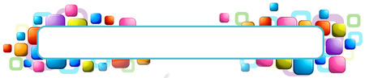
توزيع الدرجات لطالبات الانتساب

المقرر | المهام الادائية | اختبار عملي نهائي | اختبار نظري نهائي | المجموع
تقنية رقمية 3 | 40 | 40 | 20 | 100


يتم تسليم الاختبار العملي النهائي + جميع المهام الادائية عبر الرابط التالي:

40
اولاً: المهام الأدائية
طالبتي الغالية: انجزي المهام:
المهام
حل اختبر نفسك
في كتاب الطالبة:
صفحة ( 162- الى – 167)
تصوير الحل و وضعه في ملف PDF يوجد فيه اسمك
ورفعه على الرابط
40 درجة

40
ثانياً: المشروع العملي النهائي
قومي بعمل المشروع العملي التالي:

برمجة مكونات الشاشة الأولى | قومي ببرمجة الزر cv بحيث اذا تم الضغط عليه يفتح الشاشة الثانية Screen2 كالتالي :  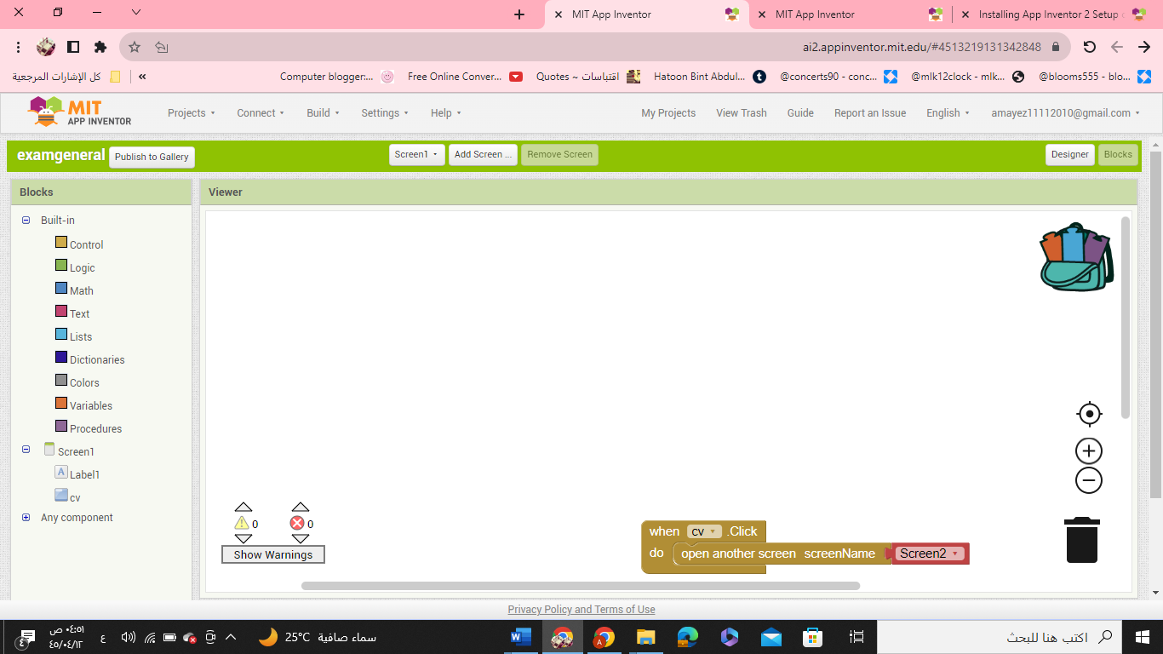 | 5

قومي بتصوير الشاشتين ثم تصوير الأوامر البرمجية و وضعها في ملف PDF بدون اقتصاص للصور مع اسمك بالملف
المملكة العربية السعودية  وزارة التعليم  الإدارة العامة للتعليم بالمدينة المنورة  الثانوية |   المشروع العملي النهائي لمادة التقنية الرقمية 3  للعام الدراسي 1446هـ | المادة | التقنية الرقمية 3
 |  | الدرجة  النهائية | 25
الاختبار العملي النهائي لمقرر تقنية رقمية 3 – ثالث ثانوي – مسار عام - للفصل الدراسي الأول 1445هـ
اسم الطالبة :.............................................................................................................................. الدرجة :....................................
 | يتم تحويل الدرجة إلى 40 40 درجة
 | السؤال الأول قومي بتنفيذ ما يلي مستخدمتاً برنامج App inventor بعمل عبر الرابط التالي:-  https://appinventor.mit.edu/ |  |  | الدرجة |  | نفذ  لم ينفذ |  | الدرجة المستحقة
 | أنشئ مشروع جديد سميه باسمك باللغة الانجليزية بحيث يحتوي على شاشتين. |  |  | 2
الشاشة الأولى |  | اضبطي لون خلفية الشاشة الى أي لون عدا الأبيض من خاصية BackgroundColor | 2
 |  | اضبطي المحاذاة الرأسية و العمودية لتوسيط من خاصيتي AlignHorizontal و AlignVertical | 2
 |  | غيري عنوان الشاشة الى Home و ذلك عن طريق خاصية Title | 2
 |  | أضيفي نص باستخدام مكون Label و اكتبي (اختبار عملي نهائي ) في خاصية Text ثم اضبطي لون النص عن طريق خاصية Textcolor و حجم الخط من خاصية Fontsize و اختاري خاصية FontBold | 2
 |  | اضيفي مكون Button ثم أعيدي تسميته الى CV ثم اكتبي (السيرة الذاتية ) في خاصية Text ثم اضبطي لون النص عن طريق خاصية Textcolor و حجم الخط من خاصية Fontsize و اختاري خاصية FontBold | 2
الشاشة الثانية |  | اضبطي لون خلفية الشاشة الى أي لون عدا الأبيض من خاصية BackgroundColor | 2
 |  | اضبطي المحاذاة الرأسية و العمودية لتوسيط من خاصيتي AlignHorizontal و AlignVertical | 2
 |  | غيري عنوان الشاشة الى السيرة الذاتية و ذلك عن طريق خاصية Title | 2
 |  | اضيفي الاسم و الصف من أداة Label في خاصية Text ثم اضبطي لون النص عن طريق خاصية Textcolor و حجم الخط من خاصية Fontsize و اختاري خاصية FontBold | 2

-انتهت الأسئلة –
معلمتك ( أماني الأحمدي)

